**Правила оплаты**

К оплате принимаются платежные карты: **VISA Inc, MasterCard WorldWide, МИР**

Для оплаты услуг ЖКХ банковской картой при оформлении платежа на интернет-портале необходимо заполнить поля формы оплаты:

   1. Номер лицевого счета (обязательно к заполнению)

   2. Адрес помещения (обязательно к заполнению)

   3. Электронная почта (обязательно к заполнению, для получения выписки по платежу)

   4. Телефон

   5. Сумма (копейки вводить через разделительную точку)

При оплате банковской картой, обработка платежа происходит на авторизационной странице банка, где Вам необходимо ввести данные Вашей банковской карты:

   1. тип карты

   2. номер карты,

   3. срок действия карты (указан на лицевой стороне карты)

   4. Имя держателя карты (латинскими буквами, точно также как указано на карте)

   5. CVC2/CVV2 код

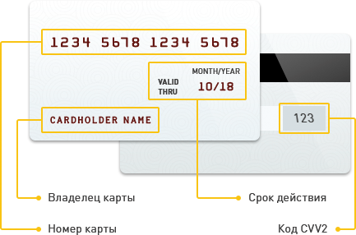

Если Ваша карта подключена к услуге 3D-Secure, Вы будете автоматически переадресованы на страницу банка, выпустившего карту, для прохождения процедуры аутентификации. Информацию о правилах и методах дополнительной идентификации уточняйте в Банке, выдавшем Вам банковскую карту. Безопасность обработки интернет-платежей через платежный шлюз банка гарантирована международным сертификатом безопасности PCI DSS. Передача информации происходит с применением технологии шифрования SSL. Эта информация недоступна посторонним лицам.

**Советы и рекомендации по необходимым мерам безопасности проведения платежей с использованием банковской карты:**

  1. берегите свои пластиковые карты так же, как бережете наличные деньги. Не забывайте их в машине, ресторане, магазине и т.д.

  2. никогда не передавайте полный номер своей кредитной карты по телефону каким-либо лицам или компаниям

  3. всегда имейте под рукой номер телефона для экстренной связи с банком, выпустившим вашу карту, и в случае ее утраты немедленно свяжитесь с банком

  4. вводите реквизиты карты только при совершении покупки. Никогда не указывайте их по каким-то другим причинам.

**Отменить платеж**

Для отмены проведенного платежа необходимо обратиться в офис ООО «ТИО СПУТНИК» по адресу г. Волгоград, ул. им генерала Штеменко, 39, где вам будет предложено написать заявление о возврате денежных средств. В рамках технологии интернет-эквайринга возврат денежных средств возможен исключительно по реквизитам банковской карты, с которой проводилась оплата.

http://rcsputnik.ru.opt-images.1c-bitrix-cdn.ru/images/logo3h.png?158407855613195

**Реквизиты организации**

|  |  |
| --- | --- |
| Название компании | ООО “ТИО ”СПУТНИК” |
| ОГРН/ИНН | 1073443003512 / 3443077784 |
| Телефон: | 8 (8442) 26-03-16 |
| Факс: | 8 (8442) 26-03-17 |
| Режим работы: | пн—чт 8:30—17:30  пт 8:30—16:30 |
| Почтовый адрес: | 400105, г. Волгоград, ул. Им генерала Штеменко, д. 39 |
| Физический адрес: | 400105, г. Волгоград, ул. Им генерала Штеменко, д. 39 |
| Юридический адрес: | 414000, Астраханская область г. Астрахань, ул. Кирова, д. 1, литер А, пом. каб. 19/9 |
| e-mail: | info@rcsputnik.ru |